<慧眼识踪 >

软件需求规约

版本 <1.1>

修订历史记录

|  |  |  |  |
| --- | --- | --- | --- |
| **日期** | **版本** | **说明** | **作者** |
| <1日/6月/2018年> | <1.0> | <软件需求规约初定版> | <李怀奇> |
| <2018.6.12> | <1.1> |  | <李怀奇> |
|  |  |  |  |
|  |  |  |  |

目录

1. 简介 5

1.1 目的 5

1.2 定义、首字母缩写词和缩略语 5

1.3 参考资料 5

2. 整体说明 5

2.1 产品总体效果 5

2.2 产品功能 5

2.3 用户特征 5

2.4 约束 5

2.5 假设与依赖关系 5

2.6 需求子集 5

3. 具体需求 6

3.1 功能 6

3.1.1 <Use case 图> 6

3.1.2 <设置相关参数> 6

3.1.3 <查看实时监控> 6

3.1.4 <查看历史视频> 6

3.1.5 <选择搜索目标> 7

3.1.6 <搜索指定目标> 7

3.1.7 <拍摄视频> 7

3.2 易用性 8

3.2.1 <用户培训时间> 8

3.2.2 <图形标准> 8

3.3 可靠性 8

3.3.1 <系统可用性> 8

3.3.2 <平均故障间隔时间> 8

3.3.3 <平均修复时间> 8

3.3.4 <精密度> 8

3.3.5 <最高错误或缺陷率> 8

3.3.6 <错误或缺陷率> 8

3.4 性能 8

3.4.1 <响应时间> 8

3.4.2 <准确性> 8

3.4.3 <摄像头支持> 8

3.5 可支持性 9

3.5.1 <可测试性> 9

3.5.2 <可维护性> 9

3.5.3 <可配置性> 9

3.5.4 <可本地化> 9

3.6 设计约束 9

3.7 联机用户文档和帮助系统需求 9

3.7.1 <用户手册> 9

3.8 接口 9

3.8.1 用户界面 9

3.8.2 硬件接口 10

3.8.3 软件接口 10

3.8.4 通信接口 10

3.9 适用的标准 10

软件需求规约 (简化版)

# 简介

## 目的

此SRS旨在明确“慧眼识踪”这一项目所需完成的内容，使用UML建立概念模型，体现对这一项目的需求分析。

## 定义、首字母缩写词和缩略语

暂无

## 参考资料

1. 沈备军。 软件需求规约(简化版).docx。
2. 沈备军，陈昊鹏，陈雨亭。软件工程原理。高等教育出版社。

# 整体说明

## 产品总体效果

本产品通过实时监控视频，利用深度学习框架进行人员的特征识别和定位，实现人员的即时搜索。

## 产品功能

针对寻找走失人员、跟踪犯罪嫌疑人和定位传染病人等众多现实场景下都必须要解决的搜寻指定人员的问题，可以提供类似互联网搜索引擎搜索文本和图片一样的搜寻人员的服务。该系统不仅能够针对实时监控视频进行人员搜寻，还可以针对历史视频文件进行人员搜寻。

## 用户特征

该产品面向的用户主要是是安保人员，用户一般不具有专业的计算机知识，故需页面设计简单，操作步骤直接，用户经过简单的培训甚至不需要培训就能熟练的使用该系统。

## 约束

由于需要实时监控，网络连接需要得到保障。监控可能涉及个人隐私，应保证系统的安全性。

## 假设与依赖关系

可以考虑使用英伟达Jetson TX 2或Jetson TK 1开发板来实现视频数据的识别，以提供在摄像头端的边缘计算能力。

## 需求子集

功能：利用监控实时搜寻目标

非功能：具备易用性，可靠性，可支持性，连接监控设备

# 具体需求

## 功能

### <Use case 图>

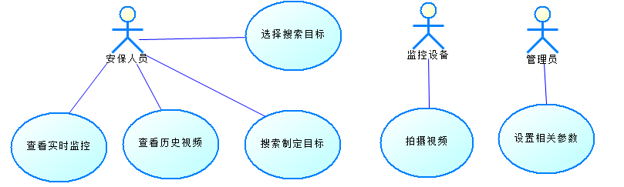

### <设置相关参数>

|  |  |
| --- | --- |
| 用例名称 | 设置相关参数 |
| 描述 | 管理员设置相关参数 |
| 执行者 | 管理员 |
| 前置条件 | 无 |
| 后置条件 | 无 |
| 基本流 | 1. 管理员给出建筑物平面图 2. 系统显示平面图 3. 管理员标出摄像头位置及相关参数和俯角 4. 系统计算出摄像头覆盖位置 |
| 备选流 | 无 |
| 非功能需求 | 系统响应用户时间不超过三秒 |

### <查看实时监控>

|  |  |
| --- | --- |
| 用例名称 | 查看监控视频 |
| 描述 | 安保人员查看监控视频 |
| 执行者 | 安保人员 |
| 前置条件 | 无 |
| 后置条件 | 无 |
| 基本流 | 1. 执行者点击某个摄像头  2. 系统显示实时监控视频 |
| 备选流 | 无 |
| 非功能需求 | 系统响应用户时间不超过三秒 |

### <查看历史视频>

|  |  |
| --- | --- |
| 用例名称 | 查看历史视频 |
| 描述 | 安保人员查看历史视频 |
| 执行者 | 安保人员 |
| 前置条件 | 无 |
| 后置条件 | 无 |
| 基本流 | 1. 执行者点击某个摄像头 2. 执行者点击播放历史画面 3. 系统播放历史画面 |
| 备选流 | 无 |
| 非功能需求 | 系统响应用户时间不超过三秒 |

### <选择搜索目标>

|  |  |
| --- | --- |
| 用例名称 | 选择搜索目标 |
| 描述 | 安保人员确定搜索目标 |
| 执行者 | 安保人员 |
| 前置条件 | 无 |
| 后置条件 | 无 |
| 基本流 | 1. 执行者点击某摄像头 2. 系统显示实时监控视频 3. 执行者点击定格某实时画面 4. 系统显示该定格画面 5. 执行者截取搜索目标 6. 系统显示该目标 |
| 备选流 | 3a1. 执行者点击播放历史画面  3a2. 系统播放历史画面  3a3. 执行者点击定格某历史画面 |
| 非功能需求 | 系统响应客户时间不超过3秒 |

### <搜索指定目标>

|  |  |
| --- | --- |
| 用例名称 | 搜索指定目标 |
| 描述 | 安保人员搜索指定目标 |
| 执行者 | 安保人员 |
| 前置条件 | 搜索目标已被确定 |
| 后置条件 | 无 |
| 基本流 | 1. 执行者点击搜索 2. 系统计算可能的范围 3. 系统显示目标位置及画面 |
| 备选流 | 2a. 搜索失败  系统提示“未找到该目标”，用例结束 |
| 非功能需求 | 系统响应客户时间不超过3秒 |

### <拍摄视频>

|  |  |
| --- | --- |
| 用例名称 | 拍摄视频 |
| 描述 | 监控设备拍摄视频并传给系统 |
| 执行者 | 监控设备 |
| 前置条件 | 监控设备连接系统 |
| 后置条件 | 无 |
| 基本流 | 监控设备向系统传送实时视频画面 |
| 备选流 | 无 |
| 非功能需求 | 无 |

## 易用性

### <用户培训时间>

安保人员高效地查看监控视频所需的培训时间约为1分钟。

安保人员高效地选择搜索目标所需的培训时间约为3分钟。

安保人员高效地搜索指定目标所需的培训时间约为1分钟。

### <图形标准>

慧眼识踪的图形界面使用标准应符合IBM的CUA标准。

## 可靠性

### <系统可用性>

系统可用时间达到98%以上，持续可运行时间达1000小时。

### <平均故障间隔时间>

慧眼识踪的平均故障间隔时间为两个月。

### <平均修复时间>

慧眼识踪的平均修复时间为5小时。

### <精密度>

监控摄像头分辨率704*288，时间精确到秒。

### <最高错误或缺陷率>

每千行代码错误数为0.8个。

### <错误或缺陷率>

小错误： 页面显示异常，平面图未显示，视频画面未显示

错误率： 小于8%

大错误： 未响应用户操作

错误率： 小于3%

严重错误： 系统停止工作，历史视频数据丢失

错误率： 避免发生

## 性能

### <响应时间>

用户操作最长响应时间为三秒

### <准确性>

识别准确率应超过75%

### <摄像头支持>

最多可支持20个摄像头同时接入

## 可支持性

### <可测试性>

自动化系统测试

### <可维护性>

记录搜寻操作的日志

### <可配置性>

通过配置文件进行配置

### <可本地化>

utf-8编码

## 设计约束

|  |  |
| --- | --- |
| 前端框架 | React |
| 后端框架 | Spring |
| ORM框架 | Hibernate |
| 数据库 | MySQL,Mongodb |
| 特征识别框架 | Caffe |

## 联机用户文档和帮助系统需求

### <用户手册>

用户手册需提供详细的使用帮助说明，其中包括系统的基本功能介绍。提供详细的配置介绍，例如监控设备的位置、型号、分辨率等相关参数配置的介绍。

## 接口

### 用户界面

首页——控制面板和建筑平面图及监控视频画面显示界面

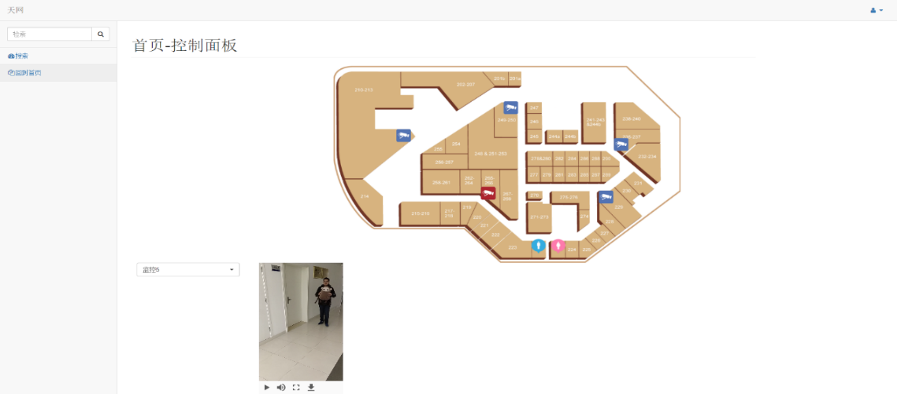

搜索界面——选择并截取搜索目标画面

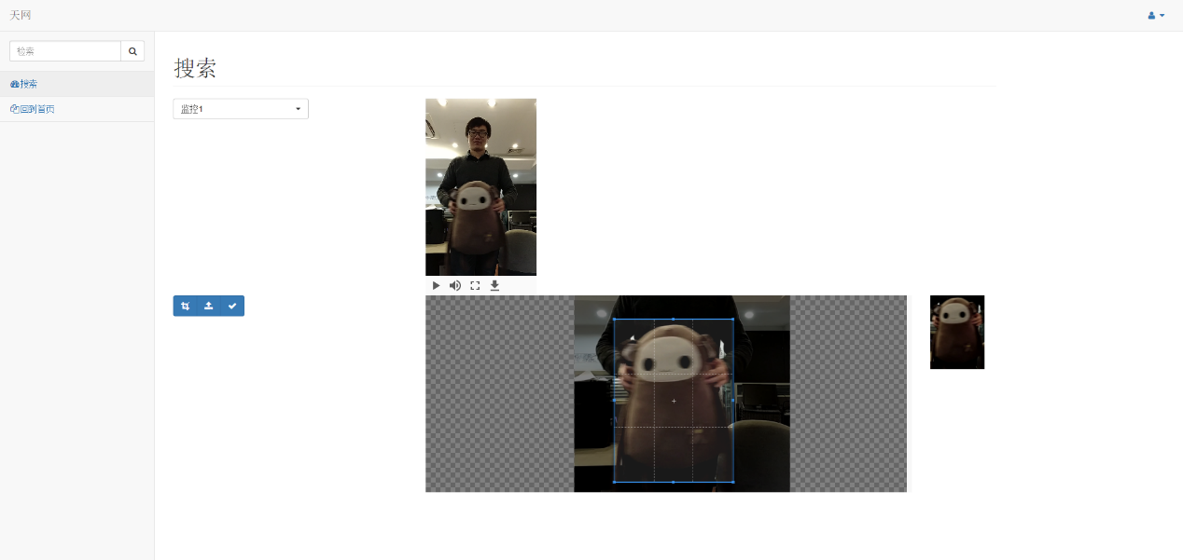

### 硬件接口

监控设备相关接口

### 软件接口

暂无

### 通信接口

HTTP协议

## 适用的标准

暂无